**МИНИСТЕРСТВО ОБРАЗОВАНИЯ РЕСПУБЛИКИ БЕЛАРУСЬ**

**УЧРЕЖДЕНИЕ ОБРАЗОВАНИЯ**

**ГОМЕЛЬСКИЙ ГОСУДАРСТВЕННЫЙ ТЕХНИЧЕСКИЙ**

**УНИВЕРСИТЕТ ИМЕНИ П. О. СУХОГО**

Факультет автоматизированных и информационных систем

Кафедра «Информационные технологии»

ЛАБОРАТОРНАЯ РАБОТА №1

по дисциплине: «Введение в нейронные сети»

на тему: **«**Обучение простейших нейронных сетей**»**

Выполнил: студент гр. ИТП-31

Латышева М.А.

Принял: преподаватель

Гуменников Е.Д.

Гомель 2022

**Цель работы**: получение теоретических и практических сведений по обучению простейших нейронных сетей, используя заданные методы обучения.

**Задание:**

Обучить нейронную сеть для вычисления значения булевской функции согласно варианте, используя заданный метод обучения. Результаты обучения представить в виде таблицы с отражением значений весов на каждой эпохе обучения. Сравнить найденные значения весов, со значениями, вычисленными при прямой минимизации функции потери с использованием метода градиентного спуска. Оценить качество обучения сети. Сделать выводы.

**Ход работы**

На рисунке 1 приведена сеть обучения.

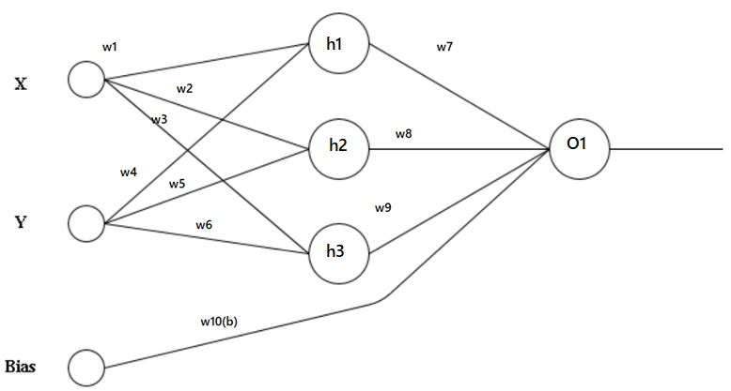

Рисунок 1 – Заданная сеть обучения

На рисунке 2 представлено задание согласно варианту.

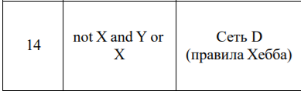

Рисунок 2 – Функция и задание

На рисунке 3 представлены полученные веса в градиентном спуске.

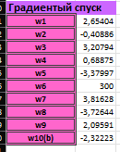

Рисунок 3 – Полученные веса в градиентном спуске

На рисунке 4 представлен фрагмент обучения нейронной сети методом градиентного спуска по весам.

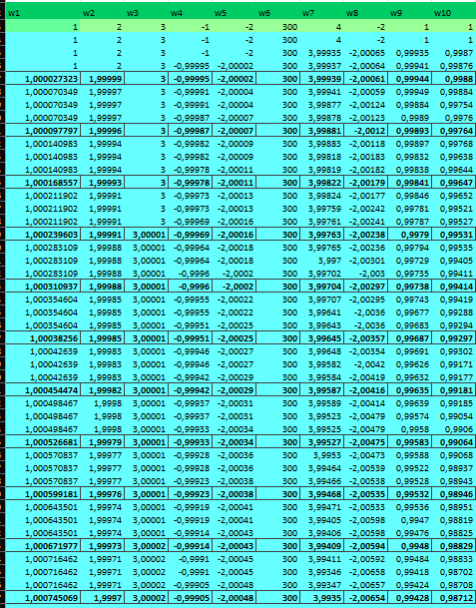

Рисунок 4 – Фрагмент обучения нейронной сети методом градиентного спуска по весам

На рисунке 5 представлен фрагмент обучения нейронной сети.

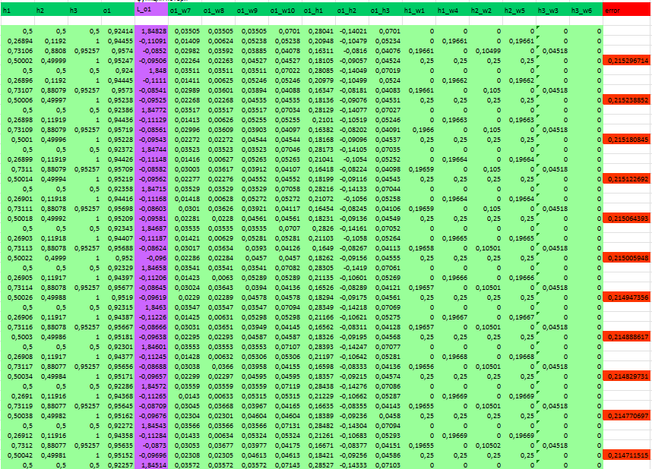

Рисунок 5 – Фрагмент обучения нейронной сети

На рисунке 6 представлено обучение нейронной сети правилом Хебба.

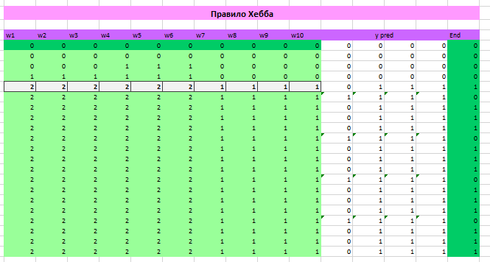

Рисунок 6 – Обучение нейронной сети правилом Хебба

Таким образом, была обучена простейшая нейронная сеть.

**Вывод:** в ходе выполнения лабораторной работы номер один по дисциплине «Введение в нейронные сети» были получены теоретические и практические сведения по обучению простейших нейронных сетей заданными методами, боли получены знания по разным правилам обучения нейронных сетей.